Estudo mostra avanço na sociedade da informação
Ana Luiza Mahlmeister

Número de celulares no país vai superar o de habitantes em 2011

O Brasil cresceu acima da média da América Latina no uso de tecnologia da informação (TI) no segundo trimestre, segundo o Indicador da Sociedade da Informação (ISI), estudo da consultoria espanhola Everis realizado em parceria com a IESE Business School, na Espanha.

Comparado ao trimestre anterior, o Brasil teve um crescimento de 14,7% no número de computadores para cada grupo de mil habitantes, com 272 equipamentos. Em servidores, a expansão foi de 10,2%, com 3,6 por mil habitantes, o maior crescimento da região. "Junto com o Chile e o Peru, o Brasil integra o grupo dos países com os maiores índices em relação ao mesmo período do ano anterior", afirma Teodoro López, presidente da Everis Brasil.

O gasto anual per capita em tecnologia da informação e comunicação (TIC) foi de US$ 617, um aumento de 21,6% no ano, também acima da média de outros países da América Latina. Nesse item, o Brasil foi o segundo da região, atrás do Chile, que teve um gasto de US$ 647, e à frente da Argentina, com US$ 422.

Outro destaque da pesquisa da Everis foi o avanço das conexões em banda larga e dos telefones celulares no Brasil. Em aparelhos móveis, o país tem 924 aparelhos por mil habitantes, com aumento de 14% comparado ao mesmo período do ano passado. Nesse item o Brasil fica em terceiro lugar, atrás da Argentina com 1.251 mil aparelhos, e do Chile, com 1.006 celulares por mil habitantes.

No acesso à internet no Brasil, são 365 usuários para cada grupo de mil pessoas, um aumento de 7,6% no trimestre. O país está em segundo lugar na região: a Colômbia figura em primeiro, com 467 usuários, e o Chile vem em terceiro, com 387 usuários.

Entre os usuários de internet no Brasil, apenas 16,3% são assinantes de banda larga - aumento de 0,8% ante o trimestre anterior e de 15,5% no ano. O México lidera com folga na região: 41% da população que acessa a rede mundial no país usa banda larga.

No quesito usuários de internet, o estudo aponta o Brasil como o segundo país a apresentar maior crescimento em 2011, com 9,2%, atrás da Argentina, com projeção de 10,4%.

No indicador geral do uso de tecnologia da informação medido pela Everis, o Brasil cresceu 2,6% no trimestre, alcançando 4,53 pontos. O país fica atrás do Chile, com 5,77 pontos, e da Argentina, com 4,75. A pontuação leva em conta o uso da tecnologia da informação e comunicação e o ambiente da sociedade da informação, que compreende os aspectos econômicos, institucionais, sociais e de infraestrutura. O crescimento do índice, segundo López, permitiu ao país emparelhar pela primeira vez com o México, cujo índice sempre foi superior ao brasileiro.

No segundo trimestre do próximo ano, a previsão é de que o índice do Brasil alcançará 4,58 pontos, um novo recorde para o país, afirma o presidente da Everis.

Devido ao crescimento econômico moderado previsto pela consultoria para 2011, a Everis projeta uma queda no acesso aos serviços (vendas on-line, domínios de internet e gasto per capita) na região no ano que vem. Essa queda, no entanto, será compensada com o aumento dos usuários de internet no Brasil. A Everis estima que o número aumentará dos atuais 365 para cada grupo de mil habitantes, para 396, um crescimento de 9,2% no próximo ano. O estudo aponta também que o consumo per capita de eletricidade no Brasil foi o que mais aumentou em 2010 com um incremento anual de 3,8%.

Em um ano, a previsão é de que o Brasil contará com mais celulares do que pessoas, atingindo o número de 1004 aparelhos para cada grupo de mil habitantes, um aumento de 8,7% em relação aos atuais 924. Esse resultado permitirá ao Brasil ultrapassar, pela primeira vez, a média latino-americana.

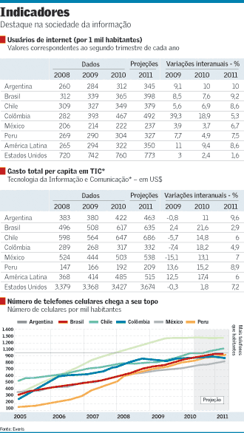

Fonte: Valor Econômico, São Paulo, 31 ago. 2010, Empresas, p. B2.

